Web Bluetooth
一、准备
软件：Adobe Dreamweaver（其他类似网页制作软件皆可），谷歌浏览器
硬件：BBC micro:bit
除会使用dw外，还需掌握基础的js语法。
首先先搭建一个基础的网页
如图：
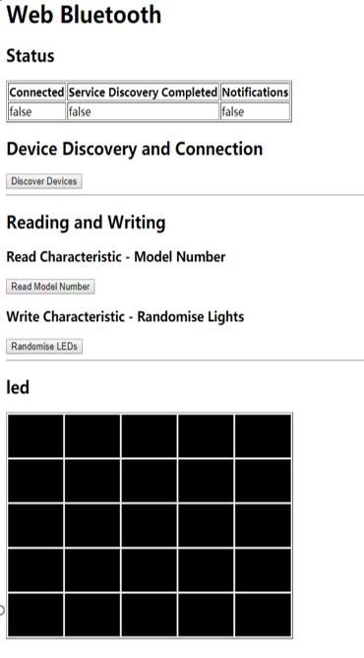
网页中实现功能描述，与基础的按键布局，但没有实现蓝牙的检测与赋予按键功能。
具体效果如下：步骤\one.html。

二、实现对蓝牙的检测
我们要做的第一件事就是从浏览器连接到设备。可以调用函数 navigator.bluetooth.requestDevice() 并为函数提供配置对象，该对象含有关我们要使用哪个设备，以及都有哪些服务可用的信息。

